
Hessisches Ministerium
für Kultus, Bildung und Chancen
LUSD
Masernschutzstatus abbilden
Abbilden des Masernschutzstatus von Schülern in der LUSD

Vorwort
Das vorliegende Dokument beschreibt, wann Sie welchen Masernschutzstatus von Schülern eintragen, wie die Eintragung für einzelne oder mehrere Schüler erfassen und bearbeiten und wie Sie eine Abfrage zum Masernschutzstatus erstellen können.

Den Masernschutzstatus von Schülern in der LUSD abbilden

Wann wählen Sie welchen Masernschutzstatus?
Für jeden Schüler können Sie einen der folgenden Einträge zur Dokumentation des Masernschutz-Status eintragen
Eintrag | Anwendungsfall
Kein Eintrag | Für den Schüler noch keine Informationen zur Masernimpfung vor.
Medizinische Kontraindikation gegen Masernimpfung besteht ständig | Für den Schüler ist eine Impfung aus medizinischen Gründen nicht gerechtfertigt (sogenannte Kontraindikation), weil zum Beispiel eine Immunschwäche vorliegt, die durch eine ärztliche Bescheinigung attestiert wurde.  Diese Kontraindikation besteht dauerhaft.
Medizinische Kontraindikation gegen Masernimpfung besteht bis zum  (Datum kann gepflegt werden) | Für den Schüler ist eine Impfung aus medizinischen Gründen bis zu einem bestimmten Zeitpunkt nicht gerechtfertigt (sogenannte Kontraindikation), weil zum Beispiel eine Schwangerschaft vorliegt und die zeitlich begrenzte Kontraindikation ärztlich bestätigt wurde.
Impfbuch nicht vorgelegt | Der Schüler hat bisher noch kein Impfbuch oder einen anderen Nachweis vorgelegt  oder  der Masernschutz wurde bisher nur unvollständig nachgewiesen (weil z. B. noch die 2. Folgeimpfung fehlt).
Masernschutz vollständig | Der Schüler hat den Nachweis zum Masernschutz vollständig erbracht, z.B. durch  - Nachweis im Rahmen einer Einschulungs- oder Einstellungsuntersuchung,  - Vorlage eines ärztlichen Attests,  - Vorlage des Impfausweises,  - Vorlage des gelben Kinderuntersuchungshefts,  Bestätigung der bisher besuchten Einrichtung oder einer staatlichen Stelle

Den Masernschutzstatus für einzelne Schüler neu erfassen oder bearbeiten
- Öffnen Sie die Webseite Schüler > Schülerbasisdaten > Medizinische Informationen.
- Wählen Sie die betreffenden Schüler über die Schülersuche aus.
- Setzen Sie ein Häkchen vor den Schüler, dessen Masernstatus Sie erfassen oder bearbeiten möchten.
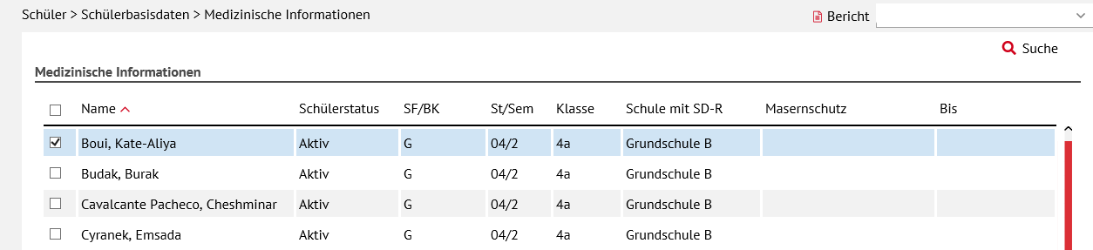
Abb. 1 Webseite Medizinische Informationen
- Klicken Sie auf bearbeiten.
- Wählen Sie im Dialogfenster medizinische informationen bearbeiten im Auswahlfeld masernschutz* den gewünschten Eintrag aus.
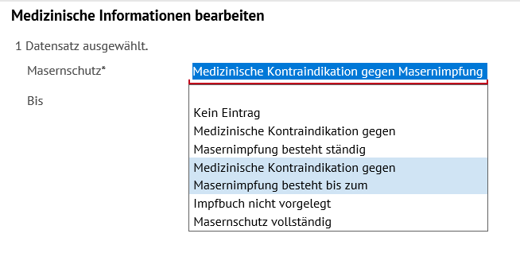
Abb. 2 Webseite Medizinische Informationen: Masernschutzstatus auswählen
Für den Eintrag Medizinische Kontraindikation gegen Masernimpfung besteht bis zum können Sie im Feld Bis ein Datum eintragen.
- Klicken Sie auf übernehmen und anschließend auf speichern.
- Wiederholen Sie die Schritte drei bis sechs für den nächsten Schüler.

Den Masernschutzstatus für mehrere Schüler gleichzeitig erfassen oder bearbeiten
 | Hinweis  Mit den nachfolgend beschriebenen Schritten erfassen Sie für die ausgewählten Schüler denselben Masernschutzstatus.  Ein eventuell vorhandener Eintrag wird damit geändert.
- Öffnen Sie die Webseite Schüler > Schülerbasisdaten > Medizinische Informationen.
- Wählen Sie die betreffenden Schüler über die Schülersuche aus.
- Setzen Sie ein Häkchen vor alle Schüler, deren Masernstatus Sie erfassen oder bearbeiten möchten.
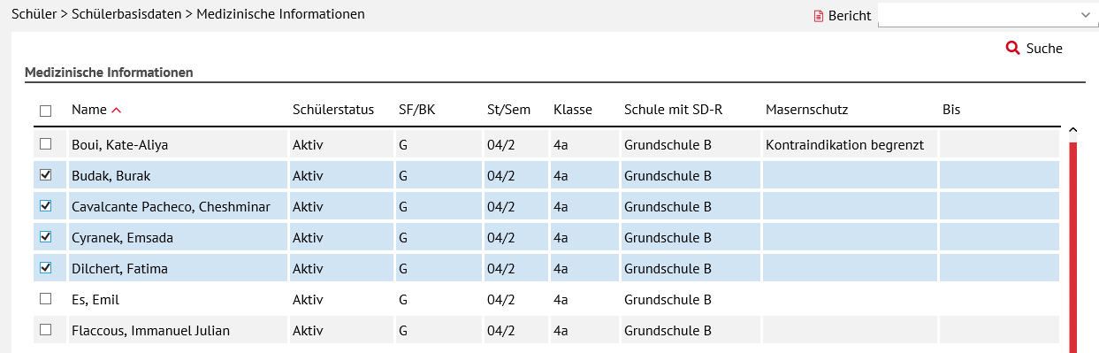
Abb. 3 Webseite Medizinische Informationen: Mehrere Schüler auswählen
- Klicken Sie auf bearbeiten.
- Wählen Sie im Dialogfenster medizinische informationen bearbeiten im Auswahlfeld masernschutz* den gewünschten Eintrag aus.

Abb. 4 Webseite Medizinische Informationen: Masernschutzstatus auswählen
Für den Eintrag Medizinische Kontraindikation gegen Masernimpfung besteht bis zum können Sie im Feld Bis ein Datum eintragen.
- Klicken Sie auf übernehmen und anschließend auf speichern.

Abfragen zum Masernschutzstatus erstellen
Unter Extras > Berichte > Individuelle > Berichte können Sie sich einen individuellen Bericht zum Masernschutzstatus erstellen.
Das Abfragefeld Masernschutzstatus ist in folgenden Kategorie enthalten:
Kandidaten
Schüler
Schüler-Kompakt
Schüler-Details
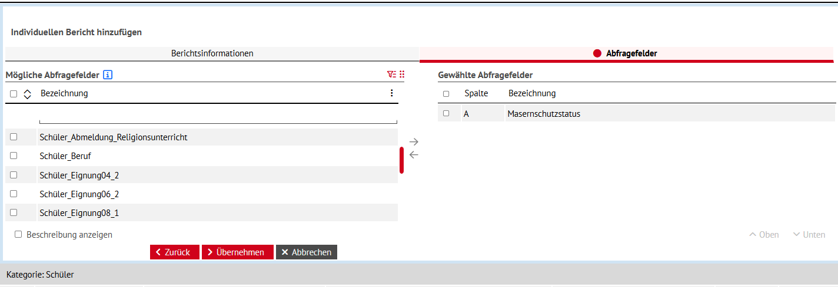
Abb. 5 Webseite Berichte: Individuelle Berichte zum Masernschutzstatus erstellen

